 UNIDAD TECNICO PEDAGOGICO 2020 –APRENDIENDO EN LINEA MINERAL

CORREO INSTITUCIONAL DOCENTE: [Maritza.medina@colegio-mineralelteniente.cl](mailto:Maritza.medina@colegio-mineralelteniente.cl) [jacqueline.perret@colegio-mineralelteniente.cl](mailto:jacqueline.perret@colegio-mineralelteniente.cl) - [luis.medina@colegio-mineralelteniente.cl](mailto:luis.medina@colegio-mineralelteniente.cl)

**GUIA DE APRENDIZAJE UNIDAD 1 N° DE GUÍA: 18**

**ASIGNATURA: TECNOLOGÍA**

**NOMBRE ESTUDIANTE**: __________________________________________________________

CURSO: **Cuartos Básicos**: LETRA: A -B- C. FECHA: ___________

**Objetivo:** OA5.Usar reglas para mantenerse seguros cuando se comunican por vía electrónica (como no entregar información personal, no confiar en usuarios desconocidos, no descargar archivos desconocidos, etc.).

1. 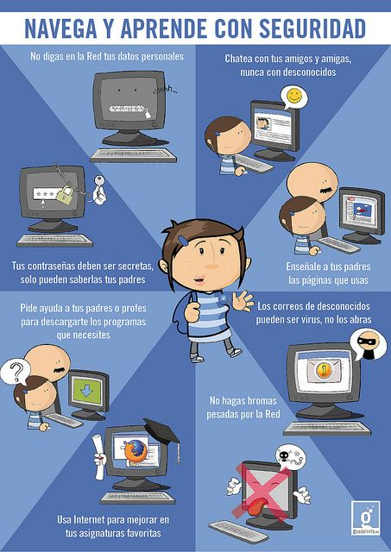**Te presento una infografía sobre como navegar con seguridad. Analiza junto a tu familia las medidas de protección.**

1. Elabora un afiche, respetando cada uno de sus partes (titulo, imagen y slogan) a continuación se presentan las indicaciones a seguir :

**Tema: Seguridad cibernética.**

* Título :letra grande, llamativo para captan la atención.
* Imágenes : coherente con la temática a desarrollar.
* Slogan : frase creativa que resume lo que se promueve.



Anímate tú puedes.! Esfuérzate y serás el Mejor.!

Para finalizar esta actividad te invita a observar e indagar a cerca de los riesgos y forma correcta del uso del sistema cibernético.

Youtube: <https://youtu.be/2TferQprZ0g>